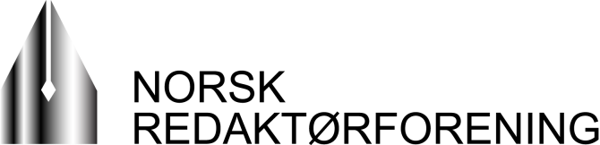

Barne-, likestillings- og inkluderingsdepartementet
v/ Solveig Horne
Postboks 8036 Dep,
0030 Oslo
Deres ref. 15/4022-

Kjære Solveig Horne
Jeg viser til invitasjon av 8. desember 2015 og oppfordringen om å slutte opp om den politiske erklæringen mot hatytringer. Jeg har full respekt for ønsket om å sikre at enkeltpersoner eller grupper ikke lar være å delta i den offentlige debatten på grunn av slike ytringer. Jeg har også forståelse for at både barne- og likestillingsministeren og andre reagerer på de mest ekstreme hatefulle ytringene som kommer både i sosiale medier og i kommentarfeltene. Når jeg likevel ikke finner det naturlig å undertegne erklæringen, så har det følgende begrunnelse:
Som assisterende generalsekretær (og for tiden konstituert generalsekretær) i Norsk Redaktørforening representerer jeg en organisasjon som kompromissløst forsvarer ytringsfriheten. Derfor er det også vanskelig å skrive under på opprop som kan bidra til å innskrenke denne helt grunnleggende rettigheten i et demokrati. Det vil dessuten, både blant underskriverne og blant dem som leser erklæringen, være ulike oppfatninger av hva som kan klassifiseres som «hatytringer» og ikke minst hvordan disse skal «bekjempes».
Det betyr ikke at vi i Norsk Redaktørforening ikke engasjerer oss i debatten om hatytringer. Daglig gir vi råd til våre medlemmer i saker som handler om presseetikk. Et vanlig spørsmål her er moderering av nettdebatter. Vi holder også en rekke kurs for redaktører der dette er helt sentrale temaer. Vi planlegger dessuten en veileder om redigering av nettdebattene.
For meg personlig går grensen for ytringsfriheten ved oppfordringer til eller trusler om vold. Dette er også regulert i straffeloven. I et levende demokrati må det være rom for alle typer politiske ytringer, også de ekstreme. Setter vi for store begrensninger her, risikerer vi at disse meningene forsvinner inn i lukkede rom og ekkokamre der de ikke møter motstand. For Norsk Redaktørforening er det per i dag ikke noe uttrykt mål verken å skjerpe eller fjerne dagens straffebestemmelser om hatefulle ytringer (straffelovens § 186).
I Vær varsom-plakaten har vi dessuten egne publiseringsregler som regulerer disse spørsmålene - for eksempel punkt 4.3: "Vis respekt for menneskers egenart og identitet, privatliv, etnisitet, nasjonalitet og livssyn. Vær varsom ved bruk av begreper som kan virke stigmatiserende. Fremhev ikke personlige og private forhold når dette er saken uvedkommende."
Jeg har forståelse for alle gode hensikter bak en aksjon som Regjeringens erklæring mot hatefulle ytringer. Men i iveren etter å bidra til et bedre debattklima er risikoen stor for å havne "krenkelsesfella". For hvem skal definere hva som er krenkende? Og dersom vi fordømmer alle krenkende utsagn er ytringsfriheten i praksis innskrenket så mye at vi ikke lenger kan kalle oss et demokrati.
Jeg tror det er mye vi i mediene kan gjøre for å bidra til å holde samfunnsdebatten åpen. Jeg tror ikke løsningen er å fordømme den digitale debatten. Hvis du kaller folk for troll, så blir de troll. Hvis debatten stemples som søppel, så blir den nettopp det. I stedet er det mye vi kan gjøre for ansvarliggjøre den enkelte, oppfordre til saklighet og dempe aggresjon ved selv å delta i debatten. I en tid da alle kan være redaktør har redaktørstyrte medier viktig kompetanse som vi kan dele med alle som ytrer seg i sosiale medier og i samfunnsdebatten forøvrig. På den måten kan vi bidra til den åpne, opplyste og ønskede offentlige samtalen.
Derfor takker jeg ja til å delta på rundebordkonferansen om hatefulle ytringer 21. januar. At vi takker nei til å undertegne erklæringen betyr ikke at vi takker nei til å være konstruktive bidragsytere også til denne debatten.

Oslo 13. januar 2016
Med vennlig hilsen
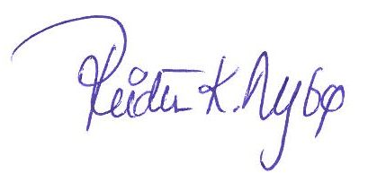
Reidun Kjelling Nybø
konstituert generalsekretær
Norsk Redaktørforening

